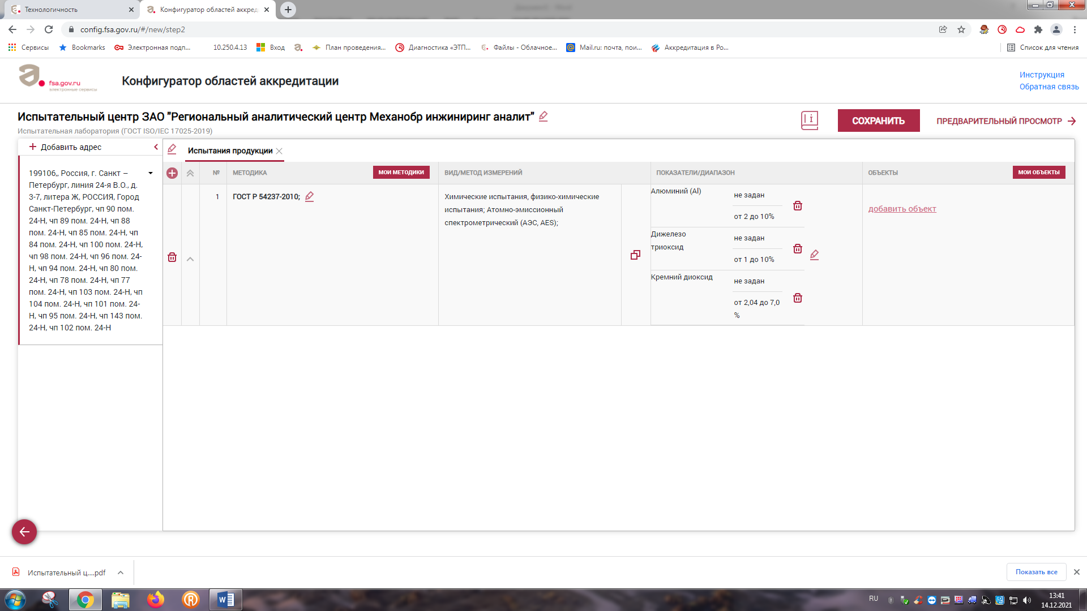
Рис. 1 Конфигуратор

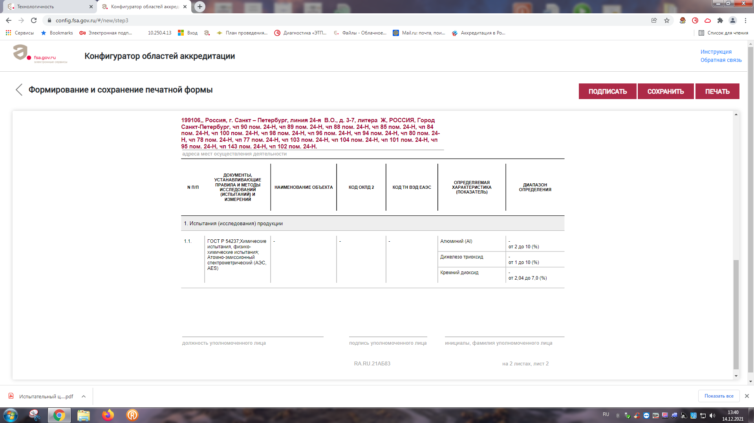
Рис.2 ОА для печати

